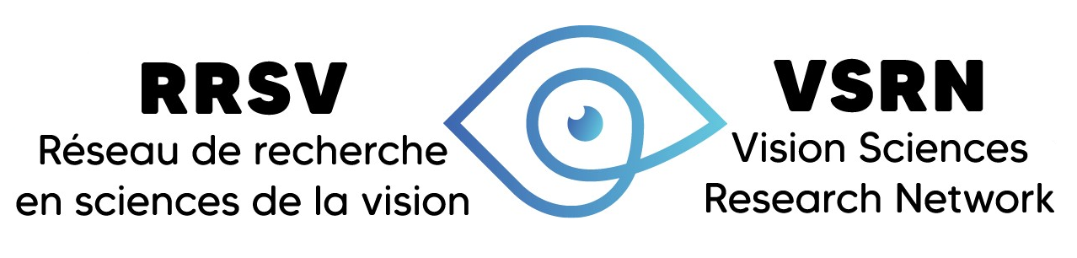

RAPPORT – PROGRAMME ÉTUDIANT
REPORT – STUDENT PROGRAM

En tant que récipiendaire d’une bourse ou d’un prix du RRSV, vous vous êtes engagé à faire suivre au RRSV une copie du formulaire ci-joint dûment complété à deux reprises, soit à la fin de votre maîtrise, de votre doctorat ou de votre post-doctorat et un second, lors du renouvellement du Réseau en 2030 (date limite pour recevoir le rapport étudiant: 1er janvier 2030) ou lorsque demandé par le Réseau.

Le but est de nous aider à documenter les retombées des programmes étudiants du RRSV.
***
As a recipient of a VSRN award, you agreed to send a copy of the form below duly completed to the VSRN on two occasions – first, at the end of your MSc/PhD studies or postdoctoral research, and a second, for the VSRN grant renewal – 2030 (deadline for receiving Student Report: January 1st, 2030) or when requested by the Network.

The goal is to help us document the benefits of VSRN student programs.

Prière de nous faire parvenir votre rapport complété au :

Please send the completed report to:
reseau.vision@ircm.qc.ca

Pour de plus amples informations, n'hésitez pas à communiquer avec:
For additional information, please contact:
Réseau de recherche en sciences de la vision

Courriel: reseau.vision@ircm.qc.ca
Site internet: www.reseauvision.ca

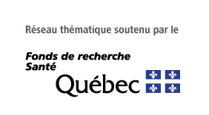



RAPPORT – PROGRAMME ÉTUDIANT
REPORT – STUDENT PROGRAM

*Ajoutez le nombre de pages nécessaires / Add the required number of pages.

Prénom / First name: Nom / Last Name:
Courriel / email:
Superviseur / Supervisor:

Récompense (s) reçue (s) / Type of award (s):

☐ Bourse d’excellence du RRSV ou Prix d’excellence MSc PhD / VSRN Excellence Awards or MSc PhD Excellence Awards

Date d'octroi de la bourse / Award grant date: ____________

☐ Bourse de mobilité : PRÉSENTATION / Travel Award : PRESENTATION

Date d'octroi de la bourse / Award grant date: ____________

☐ Bourse de mobilité : FORMATION / Travel Award : TRAINING

Date d'octroi de la bourse / Award grant date: ____________

☐ Bourse de mérite : STAGE / Merit Scholarship: INTERNSHIP

Date d'octroi de la bourse / Award grant date: ____________

☐ Bourse de RECRUTEMENT / RECRUITMENT scholarship

☐ Été / Summer ☐ Automne / Fall ☐ Hiver / Winter

Date d'octroi de la bourse / Award grant date: ____________

☐ Prix d’excellence pendant la Réunion annuelle ou École d’été / Excellence Award during the Annual Meeting or Summer School

☐ Présentation orale / Oral Presentation ☐ Présentation par affiche / Poster

Année de la réunion annuelle / Year of the Annual Meeting: ____________
Année de l’École d’été / Year of the Summer School: ____________

☐ Autre récompense RRSV / Other VSRN Award
Nom de la récompense / Type of Award: __________________________________________

Date d'octroi de la bourse / Award grant date: ____________

Depuis la fin de votre stage, maîtrise, doctorat ou post-doctorat en vision, avez-vous poursuivi vos études? / Since the end of your internship, MSc/PhD studies or Post-doctorate in vision, did you continue your studies?

☐ Oui / Yes ☐ Non / No

Veuillez détailler (Programmes, universités, dates de début et de complétion):
Please detail (Programs, Universities, start and completion dates):

Depuis la fin de votre stage, maîtrise, doctorat ou post-doctorat en vision, avez-vous continué dans le domaine de la vision ? / Since the end of your internship, MSc/PhD studies or Post-doctorate in vision, did you continue in the vision field?

☐ Oui / Yes ☐ Non / No

Veuillez expliquer/ Please detail :

Dans le cadre du projet pour lequel vous avez été financé, avez-vous participé à une présentation scientifique par la suite à une conférence provinciale, nationale ou internationale (orale ou par affiche)? / As part of the project for which you have been funded, did you participate to a scientific presentation at a provincial, national or international conference (oral or poster presentation)?
☐ Oui / Yes ☐ Non / No
Si oui, références(s) complète(s):
If yes, complete reference(s):

Dans le cadre du projet pour lequel vous avez été financé, avez-vous participé à une publication (auteur, co-auteur)? / As part of the project for which you have been funded, did you contribute to a publication (author, co-author)?

☐ Oui / Yes ☐ Non / No

Si oui, références(s) complète(s):
If yes, complete reference(s):

Avez-vous obtenu d’autres bourses/prix? / Did you receive other scholarships/awards?

☐ Oui / Yes ☐ Non / No

Si oui, lesquelles / If yes, which ones :
Organisme / Funding organization :
Programme / Program :
Date et durée de l’octroi (période) / Date and period covered :
Montant / Amount :

Lors de votre stage, MSc, PhD ou stage post-doctoral financé par le RRSV, avez-vous, par votre formation spécialisée, apporté une expertise au laboratoire d’accueil? / During your internship, MSc, PhD or postdoctoral studies funded by the VHRN, did you bring an expertise to your laboratory through your specialized training?
☐ Oui / Yes ☐ Non / No

Veuillez expliquer / Please detail:

Êtes-vous maintenant sur le marché du travail? / Are you currently working?

☐ Oui / Yes ☐ Non / No

Si oui, dans quel milieu travaillez-vous? / If yes, in which field do you work?

☐ Académique / Academic ☐ Public / Public ☐ Industrie / Industry ☐Autre / Other :_________

Dans quelle province/pays? / In which province/country?

Quel type de poste occupez-vous? / What is your position?

Y a-t’il d’autres « success stories » dont vous souhaitez nous faire part quant à votre cheminement professionnel? / Are there any other success stories that you would like to share with us regarding your professional path?

Prière de nous faire parvenir votre rapport complété au /

Please send the completed report to:

reseau.vision@ircm.qc.ca

Le Réseau vous remercie d’avoir complété ce rapport. /
The Network thanks you for completing this report.

